山东胜丰检测科技有限公司
职业卫生技术服务工作信息公开表
SF/JL-4201-21.2.23

项目名称 | 连续油管技术中心连油2队职业危害定期检测
用人单位信息 | 名称 | 地址 | 联系人
用人单位信息 | 连续油管技术中心连油2队 | 山东省东营市垦利区 | 王旭晓
技术服务项目组人员名单 | 刘天敏、王丹丹、刘新娃、曹智、焦春源
现场调查情况 | 调查时间 | 调查人 | 用人单位陪同人
现场调查情况 | 2023.9.15 | 曹智、焦春源 | 王旭晓
现场调查情况 | 图像影像资料 | 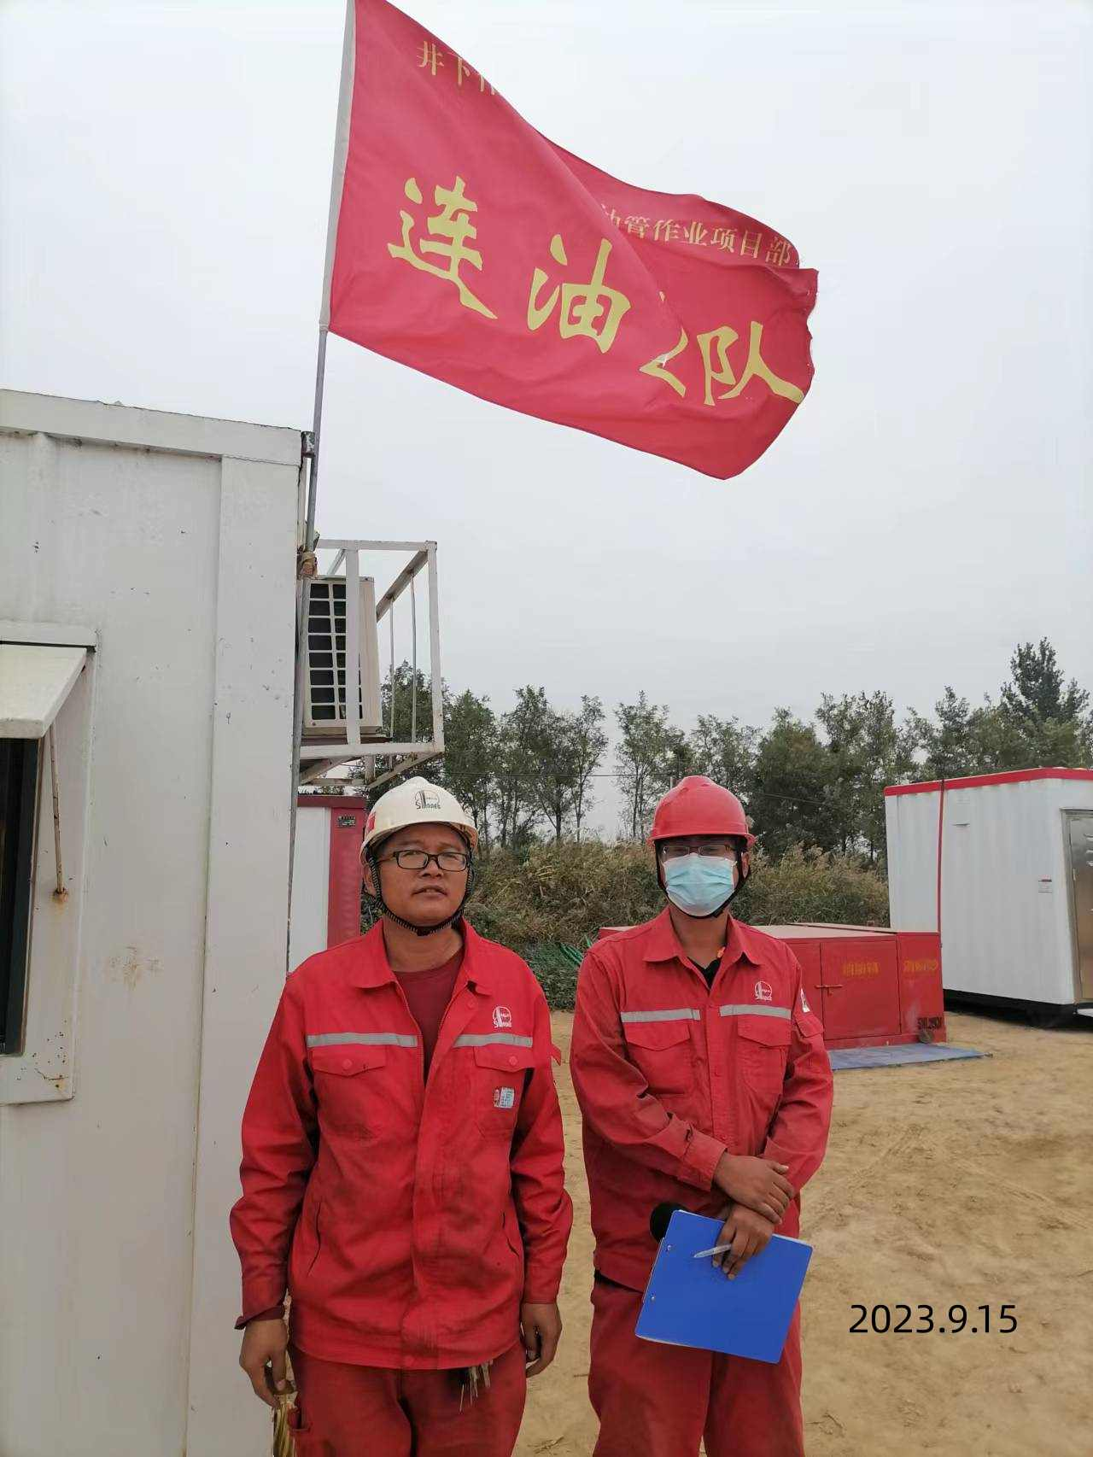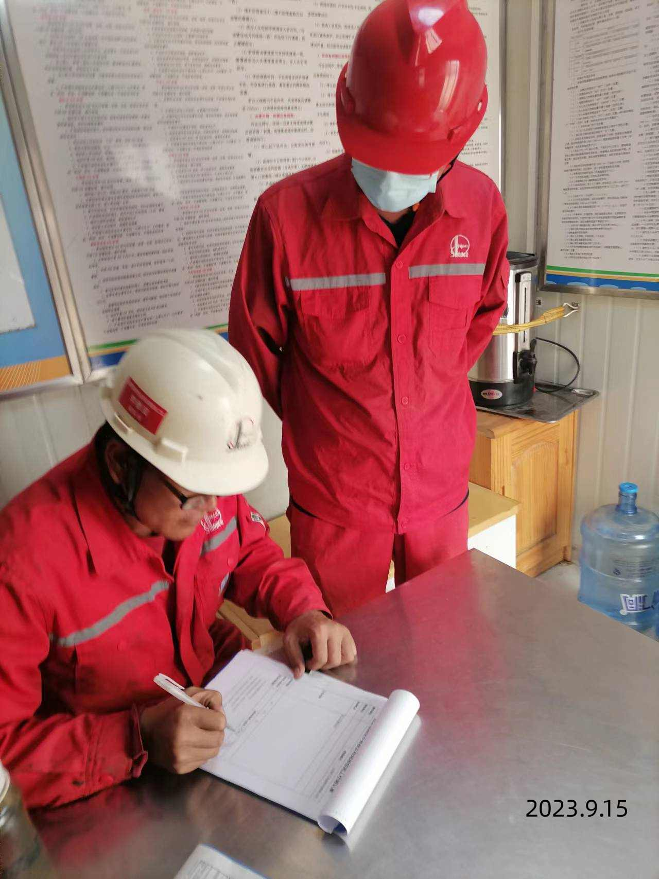
现场采样、现场检测情况 | 采样、检测时间 | 采样、检测人 | 用人单位陪同人
现场采样、现场检测情况 | 2023.10.10 | 曹智、焦春源 | 王旭晓
现场采样、现场检测情况 | 图像影像资料 | 